PRESENTATO IL PROGRAMMA DELL’ANNO AGONISTICO
Osa, il Palasport “Dozio” fa sognare a occhi aperti

Un palasport aperto ai giovani, che faccia da trampolino di lancio per i campioni del futuro e che sia aperto anche alle scuole: la Osa Saronno ha colto ieri mattina l'occasione della presentazione della stagione 2006 per "prendere possesso" ufficialmente della struttura comunale di via Biffi, finalmente conclusa, e che è oggi l'unica della Lombardia a dispone di un settore con piste coperte per l'atletica leggera.
Settore affidato proprio alla Osa, società di atletica con 52 anni di storia alle spalle. «Lo spazio polifunzionale della Dozio è attualmente uno dei pochi impianti italiani per l'atletica leggera in sala - ha ricordato il dirigente Osa Luciano Aceti - In questo scenario, ovviamente, ricadono su Saronno molte aspettative del mondo dell’atletica e in particolare del movimento lombardo. Questo palasport consentirà tra l'altro di completare un calendario indoor che in Lombardia è per forza di cose oggi molto limitato».
All'interno dell'impianto saronnese "ruoteranno" circa cinquemila atleti provenienti da tutto il nord e non a caso si pensa di attivare molto presto uno specifico sito internet per le prenotazioni elettroniche da parte di quei club che per gli allenamenti dei loro tesserati vogliano fare capo alla città degli amaretti.
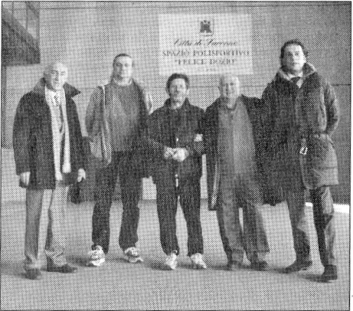
«Con il Comune sono state ormai concordate le modalità di utilizzo - ha precisato Aceti - e vista la bontà della struttura sarà facile incontrare atleti di rango». Facile immaginare le ricadute positive per Saronno: l'andirivieni degli atleti da tutto il nord si tradurrà in tangibili riflessi sull’industria alberghiera, della ristorazione e sui commerci senza penalizzare i saronnesi che vorranno utilizzare le sette piste coperte della Dozio: ovviamente i tesserati della Osa avranno la priorità e la società si è già attivata per il coinvolgimento delle scuole, per portare i giovani al palazzetto, ogni mattina: «Ci incontreremo con i presidi per stilare un programma didattico comune e fare conoscere questo sport ai nostri ragazzi» ha spiegato il presidente Giulio Lanzi, che ha voluto sottolineare anche la positiva collaborazione avviata con il municipio: «Con un importante sforzo finanziario ci ha consentito di dispone di questo impianto modernissimo, con manto sulle piste e le pedane in materiale sintetico all'avanguardia, e con attrezzature delle migliori marche produttrici. Velocità, ostacoli, tutti i salti: ecco le gare che sono state già messe in calendario. L' appoggio della federazione consente poi di programmare un' attività molto intensa e che spazia dalla parte agonistica all'impegno per mettere in contatto i giovani con il mondo dell’atletica leggera».
Felice anche l'assessore comunale allo Sport, Lodovico Scolari: «Dopo tanto tempo si passa dalle parole ai fatti, per quanto concerne la Dozio. La Osa ci sta già dando prova di grande vitalità e ottima organizzazione e senz'altro saprà sfruttare al meglio questo impianto, specie se in collaborazione con la federazione dalla quale ci si attende un fattivo contributo anche finanziario». Manca soltanto la data della cerimonia ufficiale di inaugurazione, che però avverrà certamente entro fine mese.

I dirigenti della Osa con Migliorini e l’assessore Scolari

Roberto Banfi

Sabato le prime gare
(ro.ban.) - Il calendario in parte è già stato stilato e appare davvero ricco: benchè lo consideri un " anno sperimentale”, l ' Osa Saronno intende sfruttare senza perdere tempo e il più possibile il palasport “Dozio” per farne un polo per le competizioni dell'atletica indoor.
Si debutta nel fine settimana con una manifestazione a carattere giovanile la mattina e una " ufficiale" per le categorie assolute il pomeriggio, con in gara gli specialisti della velocità e del salto degli ostacoli. Si replicherà il 29 gennaio e il 5 febbraio con due riunioni regionali mentre i1 pomeriggio del 10 marzo si terrà il trofeo "Città di Saronno" con premio per il più veloce degli alunni delle scuole elementari saronnesi. Ancora, il 12 marzo nuova riunione regionale.
«Era il 1985 quando crollò, per la neve, il tetto dell’ultimo impianto per l’atletica indoor disponibile in Lombardia, e non venne più ricostruito - ha ricordato ieri il saronnese Pierluigi Migliorini, ex presidente Osa e oggi consigliere della Fidal, la Federazione italiana di atletica - Da ciò si capisce quale sia ormai da oltre vent'anni la "fame" di queste strutture nella nostra regione. Quello di Saronno è adesso uno dei pochissimi impianti del genere presenti in Italia e come Fidal nei prossimi giorni daremo uno stanziamento ad hoc per sostenerne economicamente l’attivata».

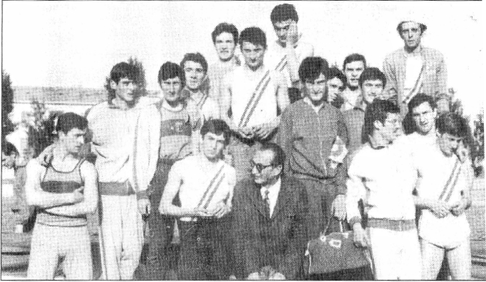
La formazione della Osa del 1968
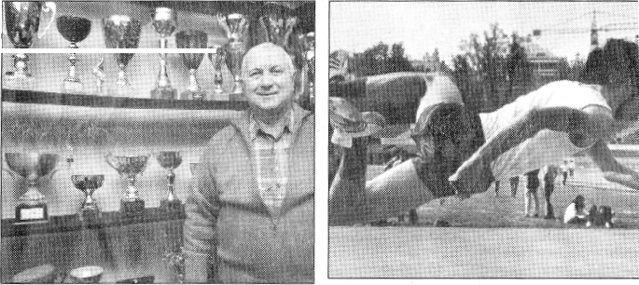
Il presidente Lenzi con le coppe 1975: un Aceti “ventrale” passa l'asticella
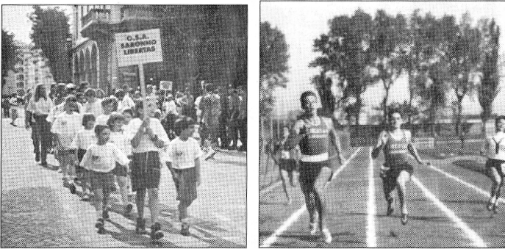
I giovani della Osa sfilano: è il 1997 1956: prime sfide per gli atleti della Osa

